宁波市轨道交通1号线
天童庄车辆基地培训楼室内LED大屏系统

用户需求书

目 录

第一部分 系统设计说明
一、系统功能需求
二、LED显示屏接线图
三、显示屏参数
第二部分 设计清单

第一部分 系统设计说明

一、系统功能需求
宁波市轨道交通1号线一期天童庄车辆段设有培训大楼一幢，培训大楼用于运营公司各专业理论及实训授课，接待外来培训人员培训，举办大型会议以及论坛讲座等。
宁波市轨道交通1号线一期天童庄车辆段培训大楼LED大屏系统在一层大厅侧面墙壁设置一块全彩LED显示屏、正面横梁处设置一块双基色LED显示条屏；在四层阶梯教室设置一块双基色LED显示条屏；用以显示欢迎用语及信息发布。

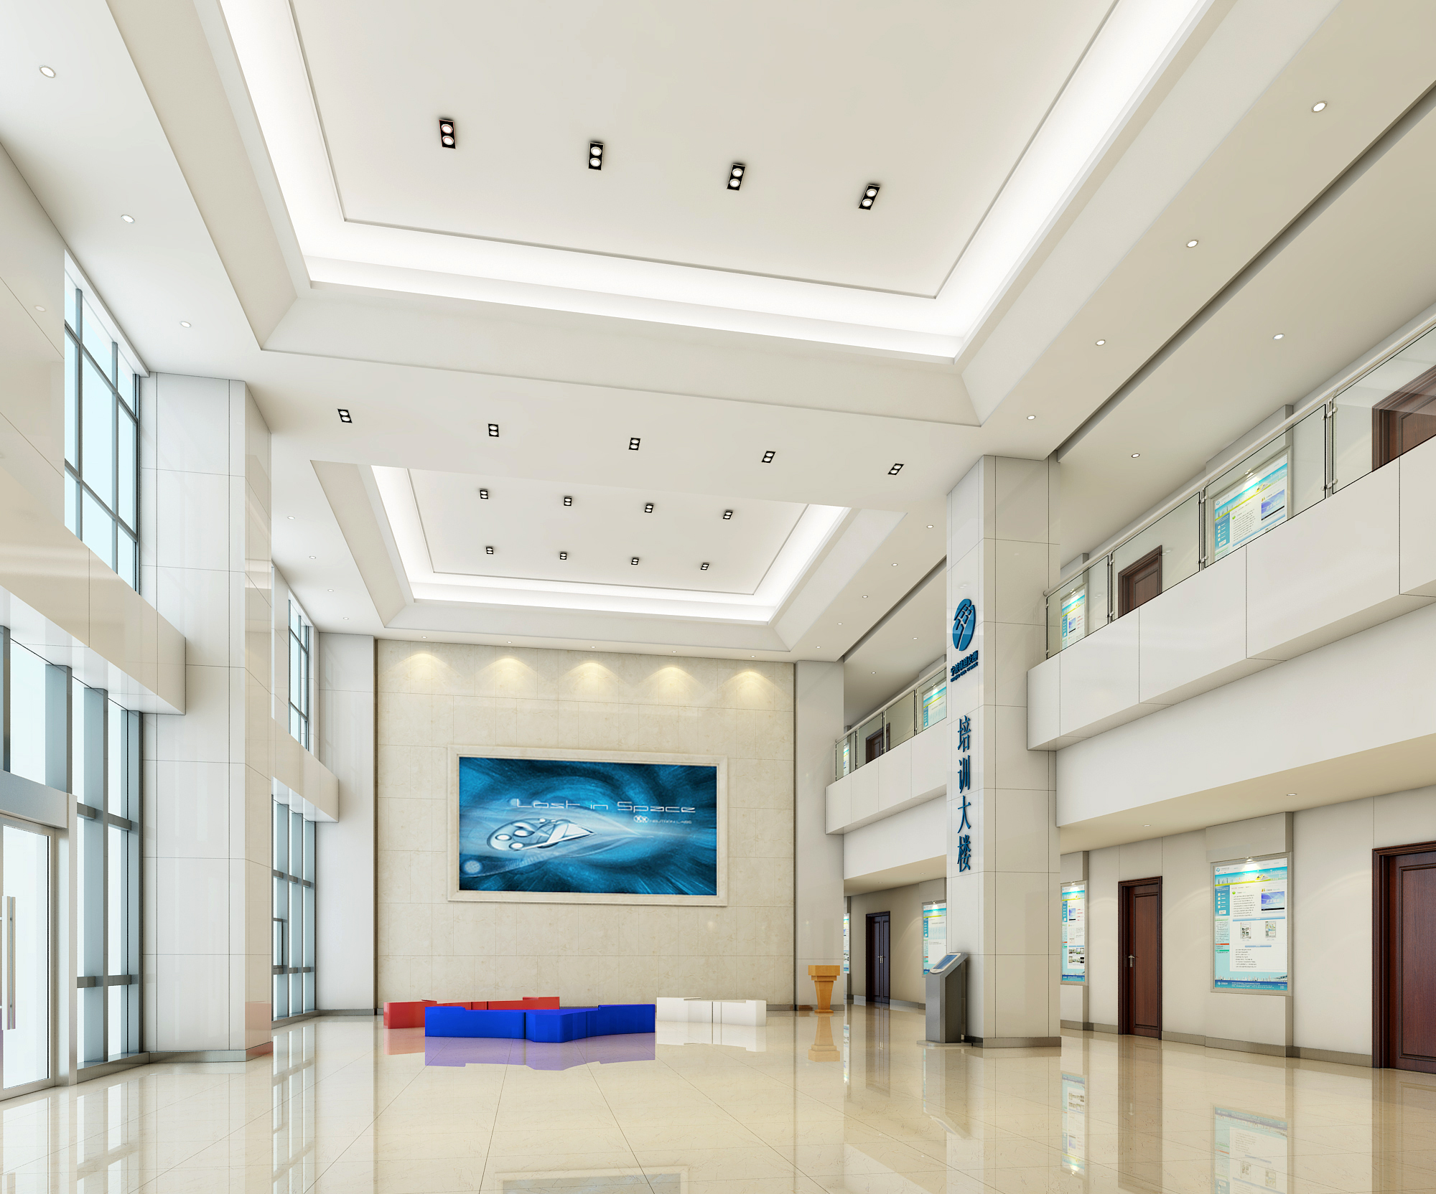

二、LED显示屏接线图
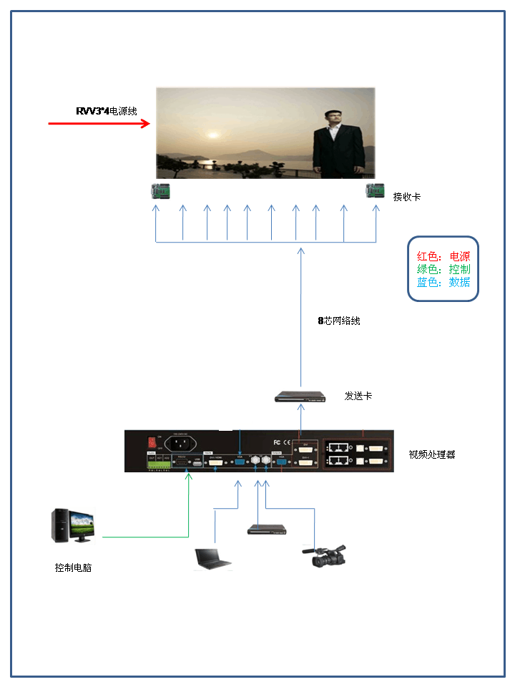

三、显示屏系统的的技术参数
3.1、显示屏系统总体技术说明
3.1.1 显示系统的设计制造质量可靠，技术先进。
3.1.2 屏幕画面明亮不闪烁。
3.1.3图像色彩柔和逼真、灰度丰富、层次感和立体感强。
3.1.4显示屏亮度均匀，达到256级灰度控制。
3.1.5具有良好的色平衡，图像空间色彩自然。
3.1.6系统工作稳定可靠，抗干扰能力强，屏体寿命长，能连续工作24 小时以上。
3.1.7显示屏模组安装，维修方便。
3.1.8成熟的显示系统软件，操作简单。
3.1.9显示系统满足防潮、防腐蚀、耐高温、防静电、防雷、防火的要求；并进行相应的防护处理；系统有功能故障检修功能。电气运行时有短路、断路、过流、过压、欠压以及漏电保护措施。当系统发生严重错误时能自动关闭报警，保证系统运行时的安全性和可靠性。
3.1.10系统配备编辑能力。

3.2、室内全彩屏的技术参数
序号 | 名称 | 参数指标、推荐品牌
一 | LED屏关键元器件要求
1 | LED发光二极管 | R:620~630nm G:520~535nm B:465~475nm，晶元管芯
2 | 封装方式 | 3-in-1 Black SMD2121，晶台封装
3 | 驱动芯片 | 台湾聚积5023
4 | 电源开关 | 5V40A
二 | 像素
1 | 像素间距 | 3mm
2 | 像素组成 | 1R+1G+1B
3 | 像素材料 | 表贴三合一LED
三 | 显示单元
1 | 单元尺寸 | 192mmx192mm
2 | 单元像素点数 | 64x64
四 | 显示屏幕
1 | 显示净尺寸 | 3.84m(长) x 2.304m（高) =8.85㎡
2 | 分辨率 | 1280x768=983040点
3 | 屏体厚度 | ≤20cm
五 | 系统关键技术指标
1 | 白平衡亮度（6500K白平衡校正后） | ≥1000nit
2 | 色温 | 3200—9300 K可调
3 | 水平视角 | ≥120 °
4 | 垂直视角 | ≥120°
5 | 颜色处理 | 16bit
6 | 灰度处理 | 10bit
7 | 对比度 | 3000：1
8 | 驱动方式 | 恒流源驱动
9 | 换帧频率 | ≥60HZ
10 | 刷新率 | ≥3200HZ
11 | 控制方式 | 同步控制
12 | 反γ校正曲线 | 具备20条可选择的γ校正曲线，用户可根据要求自行调整
13 | 亮度调节 | 手动或自动0到100％连续亮度调节，无灰度损失。
14 | 失控点 | <1/10,000,无连续失控点
15 | 连续工作时间 | ≥72小时
16 | 平均无故障时间 | >10,000小时
17 | 寿命典型值 | 100,000小时
18 | 寿命--全白(亮度减至50%) | ≥50,000小时
19 | 屏幕功耗 | 峰值≤540W/㎡；平均：≤180W/㎡
20 | 自检技术 | LED单点自检、通讯检测、电源检测、温度监控
21 | 远程监控 | 可实现远程监督控制，对可能发生的潜在故障记录日志，并向操作员发出报警信号
22 | 屏幕平整度误差 | ≤0.5mm
23 | 发光像素点中心距 | 偏差小于3%
24 | 模组亮度均匀性 | 逐点均匀性校正技术，数据储存于模块存储器中，相邻模组之间≤5%
25 | 颜色均匀性(x，y色坐标) | ±0.003（6500K白平衡条件下）
26 | 供电要求 | AC380V±15%（三相五线制）
27 | 系统防护 | 防潮、防尘、防高温、防腐蚀、防燃烧、防静电、抗震动功能
28 | 信号兼容性 | S-Video，模拟复合、模拟分量、RGB，SDI，HDSDI，数字DVI（最高分辨率到UXGA）、HDMI
29 | 校正技术 | 单个LED的亮度校正和颜色校正
30 | 温度范围（℃） | 工作温度：0 --40;存储温度：-10--50
31 | 湿度范围（RH） | 工作：10-80%;储存：10-85%
32 | 散热方式 | 风机对流散热

2、室内双色屏的技术参数
序号 | 项目名称 | 参数规格
1 | LED工艺 | 模块插件
2 | 像素点间距 | 4.75mm
3 | 像素密度 | 四字板44321点/m2
4 | 像素点组成 | 1R1G
5 | 模组尺寸 | 304mm*152mm
6 | 显示净尺寸 | 7.296m(长) x 0.304m（高) =2.22㎡（1楼大厅条屏）  7.904m(长) x 0.304m（高) =2.40㎡（4楼会议室条屏）
7 | 颜色/灰度 | 显示三色
8 | R、G颜色 | 各有256级可调
9 | 最大刷新频率 | ≥180
10 | 换帧频率 | ≥60Hz
11 | 控制方式 | 异步
12 | 驱动方式 | 1/16扫描 恒流驱动
13 | 驱动IC | 74HC595
14 | 最大功耗 | 四字板≤820W/m2
15 | 散热方式 | 风机对流散热
16 | 屏体接地电阻 | ≤3Ω
17 | 显示屏全亮度 | ≥600cd/m2
18 | 最大盲点率 | 0.0001
19 | 显示屏表面平整度 | ≤1mm
20 | 显示屏平均寿命 | 100,000小时
21 | 平均无故障时间 | 1000小时
22 | 显示屏工作电压 | AC220V±15% 50/60Hz
23 | 供电要求 | 单独一路供电线路
24 | 最佳视距 | ≥5m
25 | 水平视角 | 水平90º~130º
26 | 垂直视角 | 仰角30º~45º，俯角10º~20º
27 | 输入信号 | RF/S-Video/RGB/RGBHV/YUV/YC/COMPO
28 | 信号传输 | 光纤/六类线/超五类线
29 | 传输接口 | RS485/RS232/RJ45
30 | 计算机操作系统 | Windows98，Windows2000，WindowsXP
31 | 最佳显示模式 | 1024×768

第二部分 设计清单
序号 | 设备名称 | 规格型号 | 单位 | 数量 | 推荐品牌
室内全彩显示屏的配置清单
1 | 室内LED显示屏体 | 像素点间距3mm，屏体尺寸为宽3.84m*高2.304m =8.85㎡，模组尺寸：192mm*192mm灯管SMD2121：管芯1R+1G+1B ,R:台湾晶元G、B:杭州仕兰 ,亮度为1000CD/ m2 | m2 | 8.85 | 宁波华辉、深圳洲明、鄞州华阳
2 | LED控制系统 | 全彩同步控制系统VR801 | 套 | 1 | 诺瓦、灵星雨、卡莱特
3 | 控制计算机 | 2Ｇ内存、500G硬盘/带 DVI接口独立显卡，千兆网卡，键盘鼠标，含windows正版操作系统 19“LCD | 台 | 1 | 联想、DELL、惠普
4 | 视频处理器 | 支持多种视频图象信号的输入，并进行高质量的图象缩放处理，最后以DVI全数字信号格式接驳LED显示屏 | 台 | 1 | 唯奥、势诚、创凯
5 | 配电柜 | 10KW配电柜，支持远程智能上电、分时上电功能，过流、过压保护等功能 | 台 | 1 | 宁波华辉、深圳洲明、鄞州华阳
6 | 避雷器 | 德国0BO20-B+C/3+NPE，主要防电流浪涌 | 只 | 1 | OBO
7 | 框结构、包边 | 镀锌方管、大理石装饰等 | 套 | 1 | 宁波华辉、深圳洲明、鄞州华阳
8 | 电源线及布线 | RVV3*4平方配电箱到屏体的线 | 米 | 300 | 鸿雁、赛格、帝一
9 | 通讯线及布线 | 超五类网络线或光纤（100米以内用网线，100米以外用光纤） | 箱 | 1 | 鸿雁、赛格、帝一
室内双基色显示屏的配置清单
1 | 室内LED显示屏 | 屏体一尺寸为宽7.296m*高0.304m =2.22㎡，屏体二尺寸为7.904m(长) x 0.304m（高) =2.40㎡，屏体模组拼接，模组尺寸：304mm*152mm：管芯1R+1G ,R:台湾晶元 | m² | 4.62 | 宁波华辉、深圳洲明、鄞州华阳
2 | LED控制系统 | 异步控制系统 | 套 | 2 | 诣阔、  宁波华辉、深圳洲明
3 | 控制计算机 | 考虑到距离因素，大厅条屏与全彩屏共用，4楼条屏独立控制 | 台 | 1 | 联想、DELL、惠普
4 | 配电柜 | 与全彩屏共用 | 台 | 1 | 宁波华辉、深圳洲明、鄞州华阳
5 | 结构、包边 | 镀锌方管、不锈钢装饰等 | 套 | 1 | 宁波华辉、深圳洲明、鄞州华阳
6 | 电源线 | RVV3*4平方配电箱到屏体的线 | 1 | 150 | 鸿雁、赛格、帝一
7 | 通讯线 | 超五类网络线或光纤（100米以内用网线，100米以外用光纤） | 箱 | 2 | 鸿雁、赛格、帝一
8 | 辅材 |  | 批 | 1

备注：1、以上室内全彩显示屏、室内双基色显示屏均需提供原厂授权并加盖原 厂公章。
2、供应商报价品牌必须包含在为本表推荐参考品牌内。
3、施工安装费包含在设备物资分项报价中，不另外报价。

